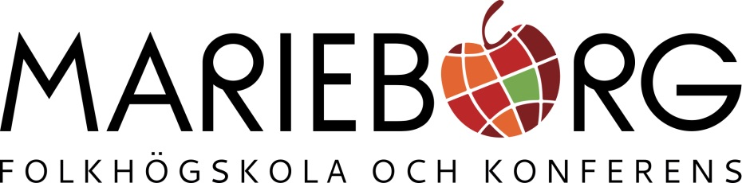

Inbjuder till Bättre arbetsmiljöutbildning

**BAM**

3-5 november(del 1) och 20-21 november(del 2) 2025

Kurstider 8.30–16.00 alla dagar.

Material ingår.

Ledare Albin Karlsson, IF Metall Östergötland

[Albin.karlsson@ifmetall.se](mailto:Albin.karlsson@ifmetall.se) 013-24 38 69

Sara Avenhammar

sara.avenhammar@gmail.com

Plats Marieborgs Folkhögskola, Marieborgsvägen,

602 23 Norrköping.

Kostnad 7000 kronor(ex moms) som faktureras arbetsgivaren

Anmälan Senast 2 veckor före kursstart genom din fackavdelning eller sändande organisation/arbetsgivare. Skickas till Marieborgs Folkhögskola, Box 724, 601 16 Norrköping, alt. konferens@marieborg.org Använd bifogad blankett.

**Välkommen till utbildningen!**

**Innehåll**

SAM-Systematiskt arbetsmiljöarbete

AML-Arbetsmiljölagen

AMF- Arbetsmiljöförordningen

OSA- Organisatorisk och social arbetsmiljö

Rättigheter/skyldigheter för arbetsgivare och skyddsombud

Litteratur

För information om kursinnehåll kontakta Albin Karlsson.

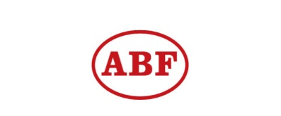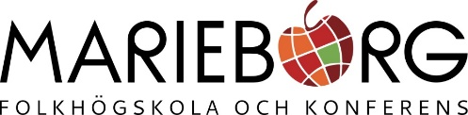ANMÄLAN TILL UTBILDNING

*Skickas till* [*konferens@marieborg.org*](mailto:konferens@marieborg.org)

*Alternativt: Marieborgs Folkhögskola och Kursgård Box 724, 601 16 Norrköping*

BAM-utbildning den ......................................

Deltagarens uppgifter:

Namn adress personnummer och telefonnummer

.............................................................................................................................................................................................................................................................................................................................................................................................................................................................

Sändande organisation, ev. kontaktperson

..................................................................................................................................................................................

Fakturaadress

....................................................................................................................................................................................................................................................................................................................................................................

Anmälan är bindande, vid förhinder kontakta Marieborg 011-21 96 11 eller kursledarna. Om deltagare uteblir utan anmäld anledning faktureras sändande organisation för samtligautbildningsdagar.